**Программное обеспечение**

**ML Station**

Руководство пользователя

**Оглавление**

**1.** **Общие сведения** 3

1.1. Область применения 3

1.2. Краткое описание возможностей 3

**2.** **Назначение ML Station** 4

**3.** **Структура платформы** 4

3.1. Перечень функциональных модулей 4

3.2. Модуль управления источниками 4

3.3. Модуль управления сервисами видеоаналитики 4

3.4. Модуль управления алгоритмами и правилами 5

3.5. Модуль управления событиями 5

3.6. Модуль управления профилями пользователей 6

3.7. Модуль работы с уведомлениями 6

3.8. Модуль формирования статистики 6

**4.** **Подготовка к работе** 7

**5.** **Работа со списком серверов** 7

**6.** **Работа с источниками видеопотока** 9

**7.** **Работа с сервисами видеоаналитики** 11

**8.** **Работа с алгоритмами** 15

**Глоссарий** 18

# **Общие сведения**

## Область применения

Платформа ML Station предназначена для различных сфер, где требуется решение широкого круга задач с помощью видеоаналитики, таких как повышение качества обслуживания клиентов и покупателей, увеличение производительности персонала, соблюдение охраны объектов и помещений, повышение физической безопасности работников, соблюдение регламентов деятельности персонала и т.д.

## Краткое описание возможностей

ML Station – программное решение для работы с большими потоками видеоданных. Используется для создания сценариев проведения аналитики видеоданных, распознавания различных типов объектов в видеопотоке, классификации объектов, а также выявления сценариев поведения анализируемых объектов.

Платформа позволяет обрабатывать и анализировать поток с сотен камер. В качестве источника видеопотока могут использоваться: камеры, дроны, видеоархивы, наборы изображений и т.д. Платформа легко интегрируется с развернутой инфраструктурой видеонаблюдения и любыми другими внешними сервисами по дополнительной детекции и распознаванию объектов.

Базовые модели основаны на работе нейронных сетей. Нейронная сеть точно распознает определенные типы объектов, например, людей, транспортные средства и другие объекты: здания, животные, бытовые и другие предметы. Эта технология позволяет собрать большое количество метрик из видеоконтента и отфильтровывать ложные сигналы тревоги в сложных сценах с большим количеством несущественных деталей.

К обнаруженным объектам можно применить любую обычную видеоаналитику: перемещение объектов, пересечение объектами виртуальных линий и зон, появление и исчезновение объектов и т.д.

Многофункциональный инструмент «Конструктор алгоритмов» позволяет с помощью визуального конструктора настраивать простые и сложные схемы работы с видеопотоком на основании встроенных базовых моделей.

Наличие графического представления полученных результатов видеоанализа позволяет анализировать результат работы моделей компьютерного зрения в виде простых информативных панелей.

# **Назначение ML Station**

# **Структура платформы**

## Перечень функциональных модулей

Платформа ML Station состоит из следующих функциональных модулей:

* управление источниками;
* управление сервисами видеоаналитики;
* управление алгоритмами и правилами;
* управление событиями;
* управление профилями пользователей;
* работа с уведомлениями;
* формирование статистики;
* настройка внешнего вида платформы.

## Модуль управления источниками

Модуль предназначен для регистрации и управления источниками видеопотока и реализует следующие функции:

* просмотр источников;
* добавление нового источника;
* изменение или удаление источника;
* включение или выключение приема видеопотока с источника.

## Модуль управления сервисами видеоаналитики

Сервисы (воркеры) – скрипты, представляющие собой сервисы, которые работают в фоновом режиме платформы и отвечают за работу алгоритмов, выполняющих обработку и анализ видеоданных, поступающих с камер и других источников.

Модуль предназначен для управления и настройки сервисов и реализует следующие функции:

* просмотр списка сервисов;
* регистрация нового сервиса на платформе;
* редактирование существующего сервиса;
* удаление существующего сервиса;
* остановка и запуск сервиса.

## Модуль управления алгоритмами и правилами

Платформа позволяет выполнить настройку алгоритма обработки и анализа видеопотока, а также действий, выполняемых в зависимости от результатов работы алгоритма.

Модуль предназначен для управления и настройки алгоритмов и правил анализа видеопотока и реализует следующие функции:

* просмотр списка алгоритмов;
* добавление нового алгоритма с помощью конструктора;
* копирование существующего алгоритма;
* редактирование существующего алгоритма;
* удаление существующего алгоритма;
* активация и деактивация существующего алгоритма;
* работа с конструктором базовых элементов для построения простого алгоритма;
* проверка работы алгоритма;
* просмотр списка правил;
* копирование существующего правила;
* редактирование существующего правила;
* удаление существующего правила;
* тестирование правила.
* активация и деактивация существующего правила;
* просмотр локального репозитория с входящими в него правилами, алгоритмами.

## Модуль управления событиями

Событие – результат срабатывания настроенного алгоритма, состоящего из правил.

Модуль предназначен для поиска и фильтрации событий и реализует следующие функции:

* просмотр списка событий;
* просмотр выбранного события;
* фильтрация списка событий по параметрам события;
* просмотр отрезка видео из события;
* просмотр оригинала видео;
* просмотр стоп-кадра события.

## Модуль управления профилями пользователей

Модуль предназначен для управления ролевой моделью и правами доступа для пользователей платформы и реализует следующие функции:

* просмотр списка учетных записей пользователей;
* добавление учетной записи нового пользователя;
* редактирование и удаление существующей учетной записи пользователя;
* создание новой роли пользователя;
* переименование и удаление роли пользователя;
* изменение уровня доступа для роли;
* настройка доступа к элементам платформы;
* блокировка и разблокировка учетной записи пользователя;

## Модуль работы с уведомлениями

Модуль предназначен для работы с уведомлениями и реализует следующие функции:

* добавление нового шаблона уведомлений;
* редактирование и удаление шаблона уведомлений;
* активация и деактивация шаблона уведомлений;
* настройка уведомлений;
* просмотр списка настроенных уведомлений;
* просмотр карточки уведомления;
* тестовая проверка отправки уведомлений;
* отправка уведомлений по каналам связи.

## Модуль формирования статистики

Модуль предназначен для отражения визуализации данных и просмотра статистической информации по анализу видеопотока и реализует следующие функции:

* просмотр статистической информации;
* просмотр значений показателей за определенный период времени.

Платформа позволяет использовать несколько типовых диаграмм со статистической информацией об основных объектах платформы: серверы видеоаналитики и метрики загрузки памяти центрального и графического процессоров, источники, сервисы, алгоритмы, события и т.д.

# **Работа со списком серверов**

При работе со списком серверов для пользователя существуют следующие возможности:

* Просмотр списка видеосерверов;
* Просмотр параметров карточки видеосервера;
* Просмотр списка моделей, запущенных на данном видеосервере с необходимыми параметрами;
* Просмотр метрик с указанием количества запросов в определенный период времени и средней задержкой для каждой модели;
* Просмотр метрик по загрузке ЦПУ и памяти за последний час;
* Просмотр метрик по загрузке графического процессора (GPU) и памяти графического процессора за последний час (Memory).

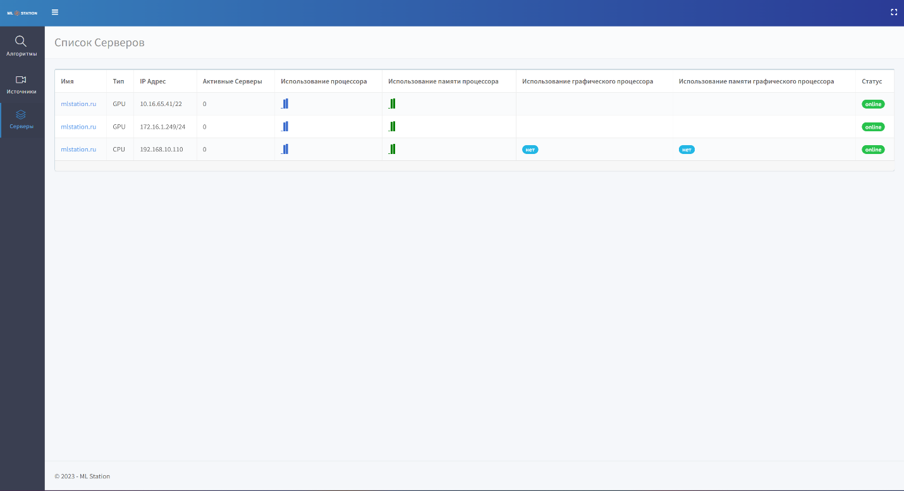

Рис. 1 – Работа со списком серверов

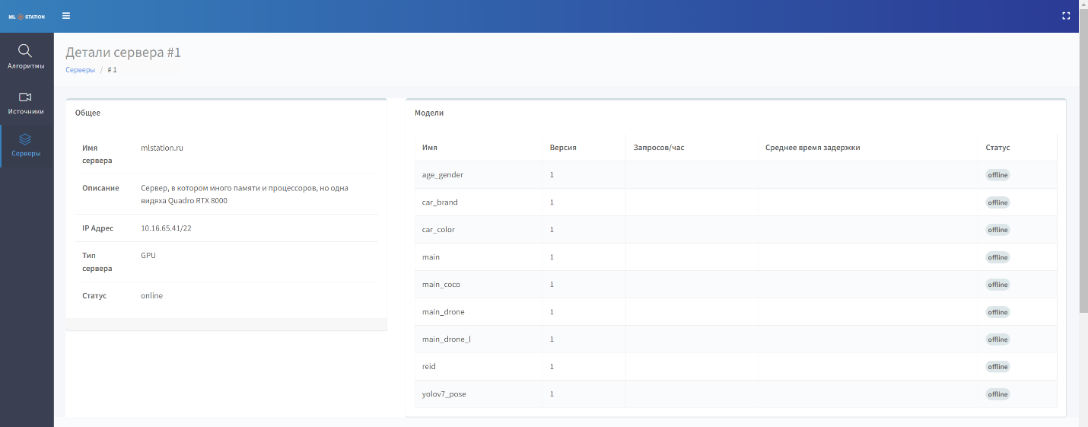

Рис. 2 – Просмотр информации о сервере

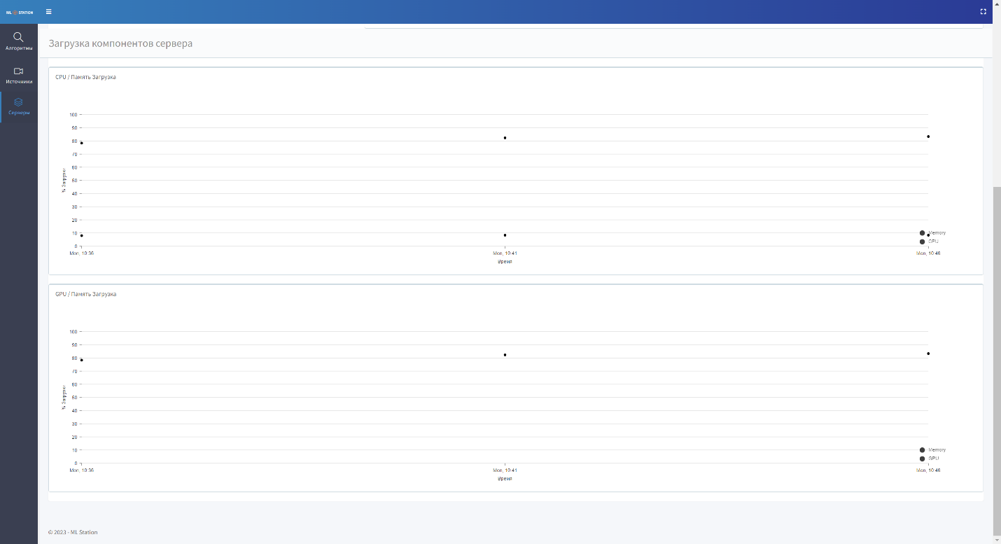

Рис. 3 – Загрузка компонентов сервера

Элементами окна «Серверы» являются (см. Рис. 1):

* список видеосерверов, с которыми работает Платформа, с указанием следующей информации:
  + имя сервера;
  + тип сервера;
  + IP-адрес сервера;
  + количество активных служб, работающих на сервере;
  + загрузка процессора;
  + загрузка памяти;
  + загрузка графического процессора;
  + загрузка памяти графического процессора;
  + статус сервера.

Карточка сервера содержит следующую информацию (см. Рис. 2):

* блок «Общее»:
  + имя сервера;
  + описание сервера;
  + IP-адрес сервера;
  + тип сервера;
  + статус сервера.
* блок «Модели» отражает весь список активных моделей, даже если активны несколько версий моделей. Блок содержит следующую информацию:
  + имя модели;
  + версия модели;
  + количество запросов в час (диаграмма);
  + средняя задержка (диаграмма);
  + статус модели.
* блок «Загрузка компонентов сервера» (см. Рис. 3):
  + загрузка процессора и загрузка памяти;
  + загрузка графического процессора и загрузка памяти графического процессора.

# **Работа с источниками видеопотока**

При работе с источниками видеопотока для пользователя существуют следующие возможности:

* Просмотр списка зарегистрированных на платформе источников видеопотока;
* Просмотр параметров карточки источника;
* Просмотр видеопотока с источника;
* Просмотр последнего кадра с источника.

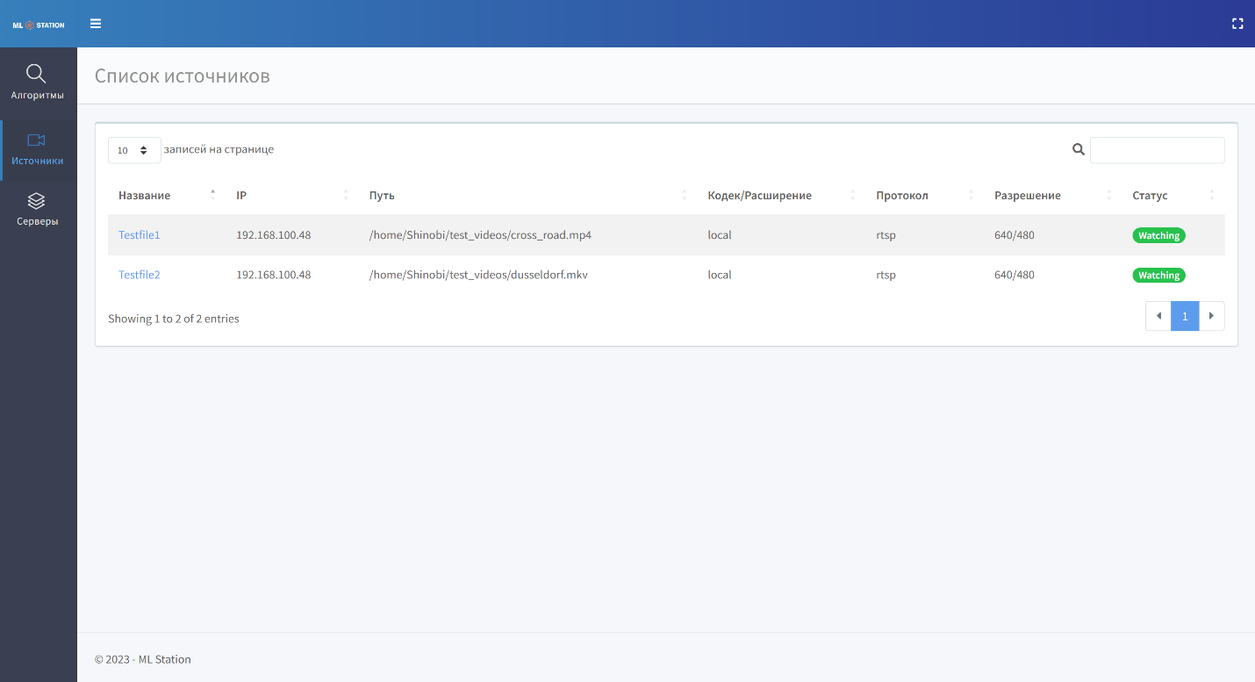

Рис. 4 – Работа со списком источников видеопотока

Элементами окна «Источники» являются (см. Рис. 4):

* Список зарегистрированных на платформе источников видеопотока, с указанием следующей информации:
  + наименование источника;
  + IP-адрес;
  + путь к источнику видеопотока;
  + кодек и расширение файла, в котором сохранен видеопоток;
  + протокол;
  + разрешение;
  + статус.

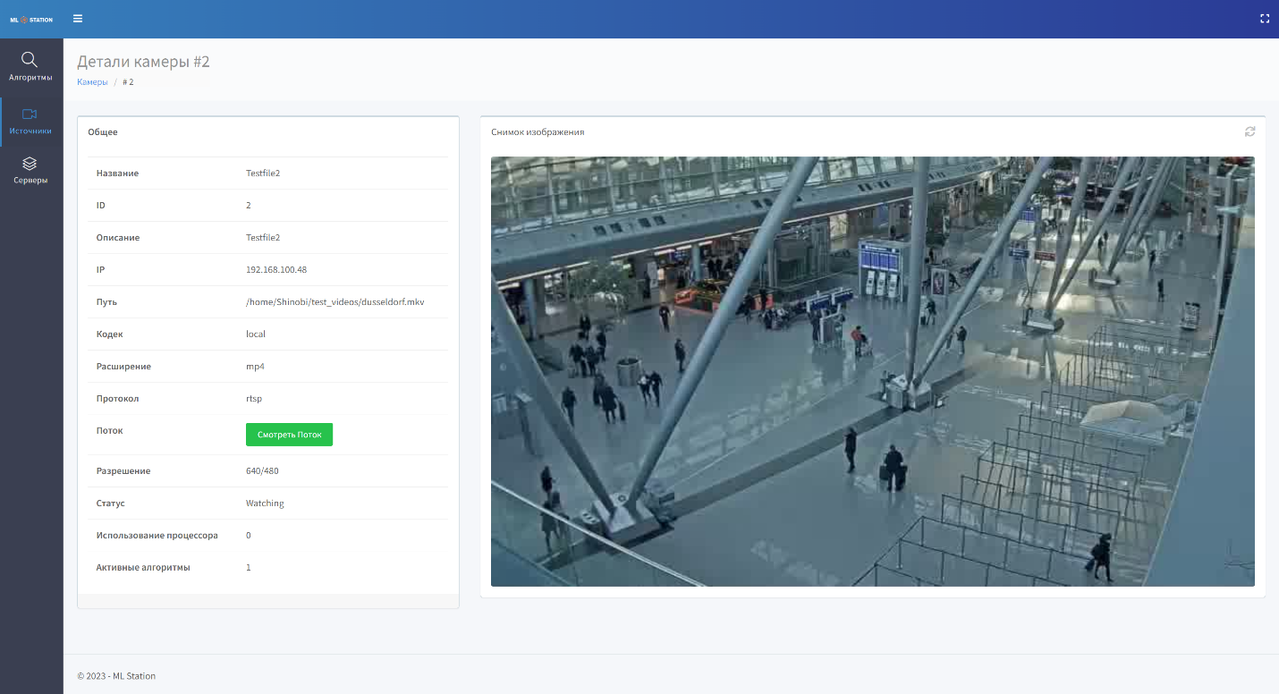

Рис. 5 – Просмотр параметров источника видеопотока

Карточка источника содержит следующую информацию (см. Рис. 5):

* блок «Общее»:
  + название источника;
  + идентификатор источника;
  + описание источника;
  + IP-адрес;
  + путь;
  + кодек;
  + расширение файла, в котором сохранен видеопоток;
  + протокол;
  + поток; кнопка «Смотреть Поток» показывает в отдельном окне видеотрансляцию из текущего источника;
  + разрешение;
  + статус;
  + загрузка процессора;
  + количество активных алгоритмов, работающих на сервере.
* блок «Снимок изображения» отражает последний сохраненный кадр.

# **Работа с сервисами видеоаналитики**

При работе с сервисами видеоаналитики (воркерами) для пользователя существуют следующие возможности:

* Просмотр списка зарегистрированных сервисов;
* Конфигурация и настройка нового сервиса;
* Просмотр и редактирование параметров карточки сервиса;
* Сохранение отредактированных параметров карточки сервиса;
* Удаление сервиса;
* Добавление нового сервиса видеоаналитики;
* Просмотр видеопотока с источника;
* Просмотр графиков для сервисов.

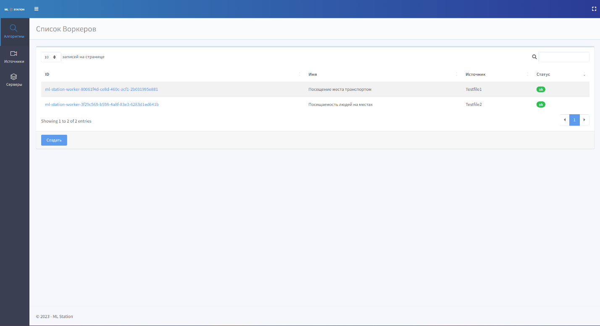

Рис. 6 – Работа со списком сервисов

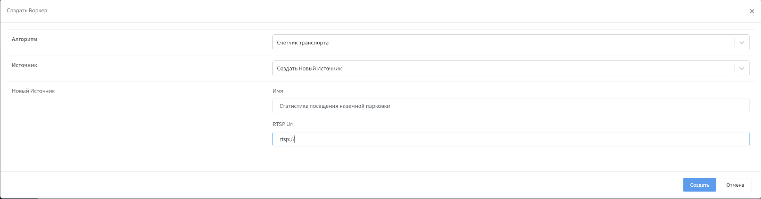

Рис. 7 – Добавление нового сервиса

Элементами окна «Воркеры» являются (см. Рис. 6):

* список сервисов, которые зарегистрированы на платформе, с указанием следующей информации:
  + идентификатор сервиса;
  + имя сервиса;
  + имя источника;
  + статус.
* кнопка «Создать». Кнопка позволяет зарегистрировать новый сервис на платформе. Для добавления нового сервиса необходимо указать алгоритм и источник видеопотока и нажать кнопку «Создать» (см. Рис. 7).

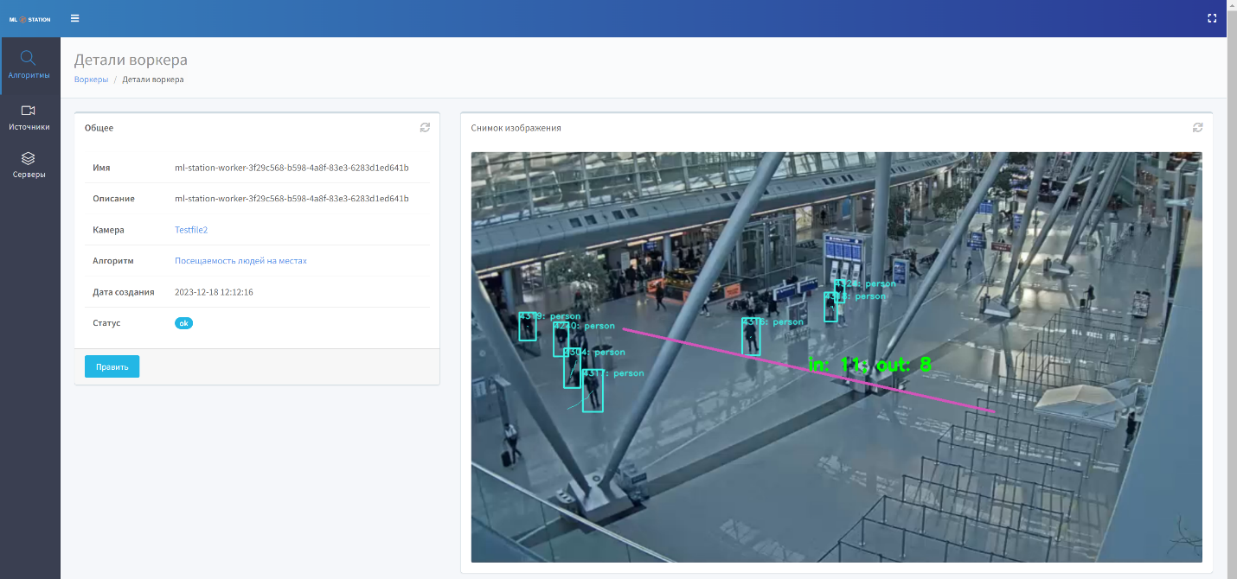

Рис. 8 – Просмотр параметров карточки сервиса

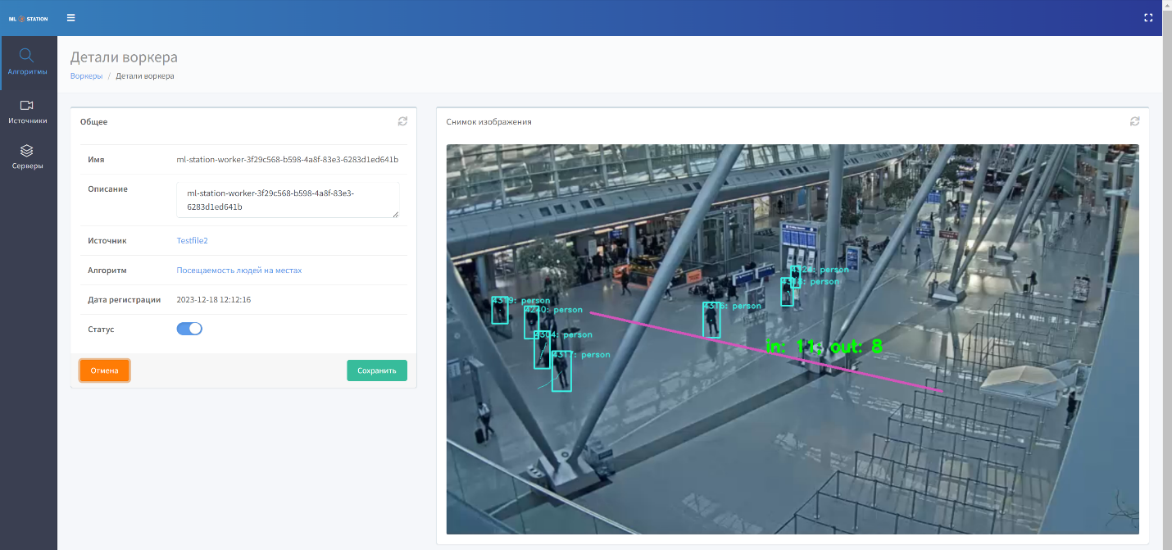

Рис. 9 – Редактирование параметров карточки сервиса

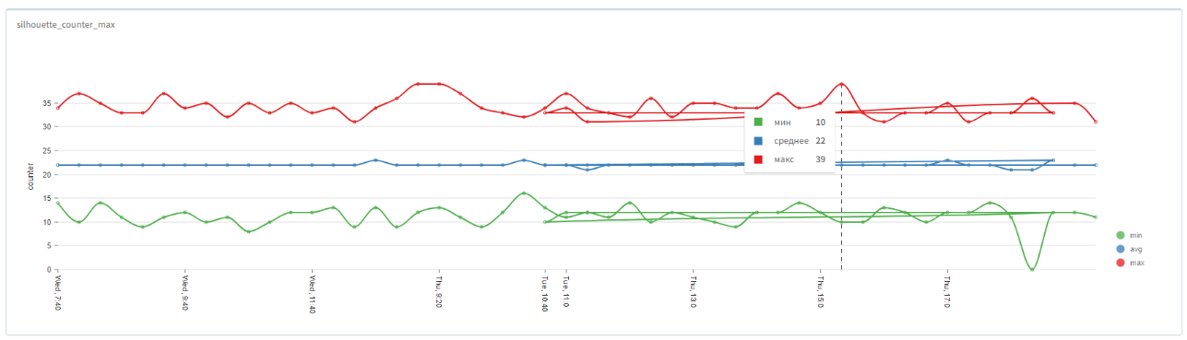

Рис. 10 - Просмотр графиков и статистики результатов работы сервиса «Счетчик людей»

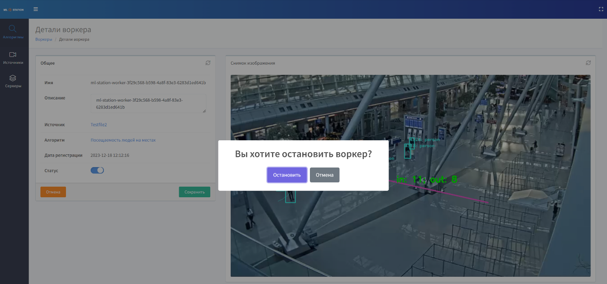

Рис. 11 – Остановка сервиса

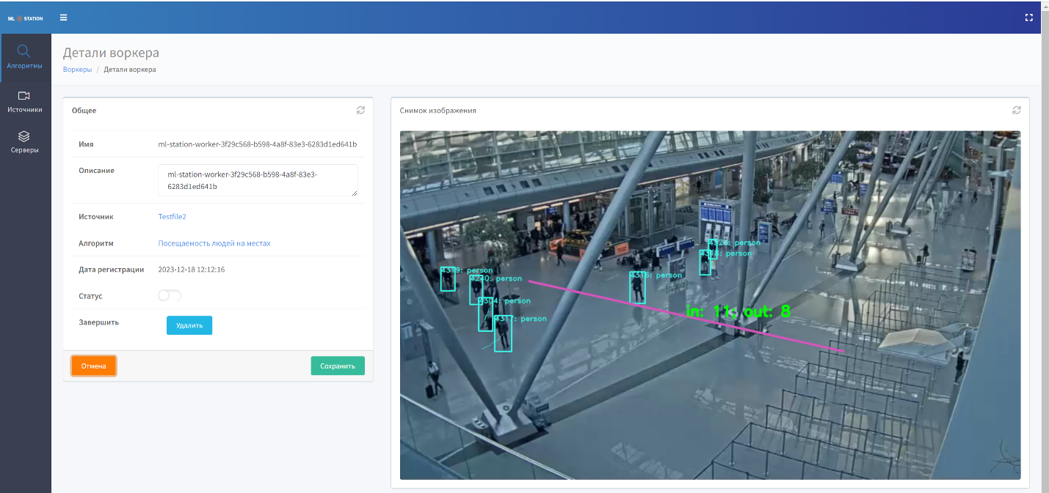

Рис. 12 – Удаление сервиса

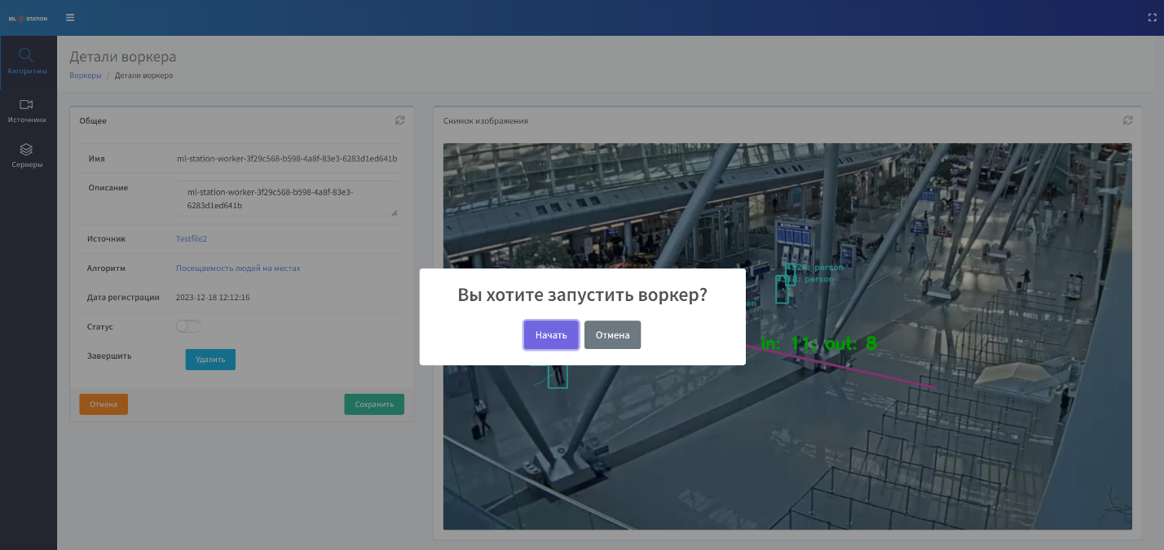

Рис. 13 – Запуск сервиса

Карточка сервиса содержит следующую информацию (см. Рис. 8):

* блок «Общее»:
  + имя сервиса;
  + описание сервиса;
  + источник видеопотока, на котором работает сервис;
  + список алгоритмов, подключенных к сервису (см. раздел 8 **Работа с алгоритмами**);
  + дата регистрации сервиса;
  + статус сервиса.
* кнопка «Править». Кнопка открывает карточку сервиса и позволяет вносить изменения в описание сервиса и изменять источник видеопотока и алгоритмы (см. Рис. 9).
* блок «Снимок изображения» отражает последний сохраненный кадр с результатами работы алгоритмов.
* блок «Набор диаграмм» показывает графики, которые может строить подключенный алгоритм (см. Рис. 10).
* Переключатель «Статус». Для остановки и запуска работы сервиса необходимо использовать переключатель «Статус» (см. Рис. 11и Рис. 13).
* Кнопка «Удалить». Кнопка появляется после остановки сервиса с помощью переключателя «Статус» и позволяет удалить сервис из платформы (см. Рис. 12).

# **Работа с алгоритмами**

При работе с алгоритмами для пользователя существуют следующие возможности:

* Просмотр списка алгоритмов с указанием статуса и количества запущенных версий алгоритма.

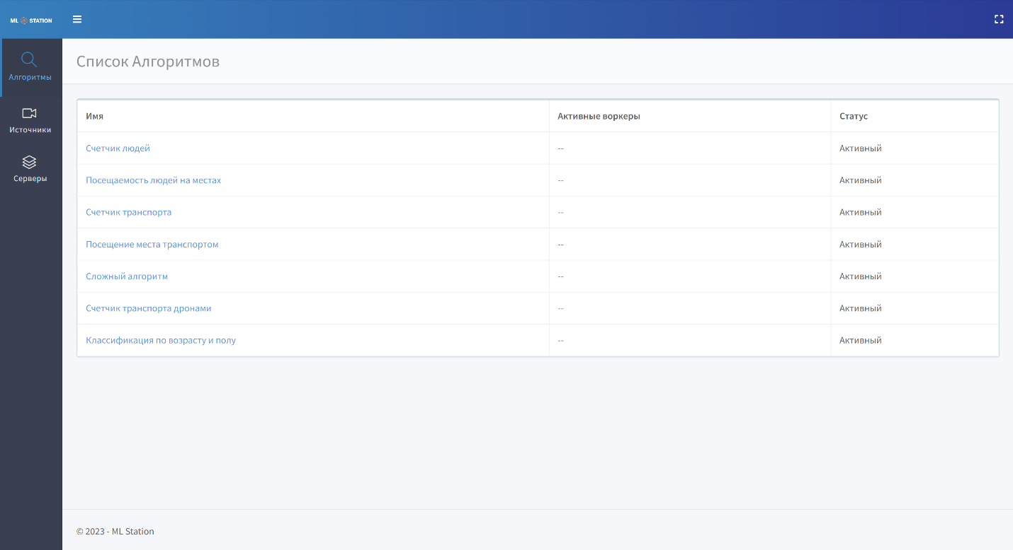

Рис. 14 – Работа со списком алгоритмов

Элементами окна «Алгоритмы» являются (см. Рис. 14):

* список алгоритмов, с которыми работает платформа с указанием следующих параметров:
  + имя алгоритма;
  + перечень активных сервисов (воркеров), на которых работает алгоритм;
  + статус алгоритма.
* Конструктор алгоритмов. При нажатии на имя алгоритма открывается режим просмотра и редактирования алгоритма в виде визуальных блоков конструктора. Конструктор позволяет настроить блоки работы алгоритма с помощью преднастроенных элементов.

Например, для алгоритма, подсчитывающего количество людей на видеопотоке можно указать и настроить следующие блоки (см. Рис. 15):

* + **Источник ввода**, в котором входными параметрами является видео с источника видеопотока, а результатом работы является видеопоток, преобразованный и кадрированный в соответствии с указанными настройками (при необходимости);
  + **Обнаружение объектов**, в котором входными параметрами является результат работы блока «Источник ввода», а результатом работы является видеопоток с обнаруженными объектами в соответствии с указанными настройками алгоритма компьютерного зрения (модели) и метками объектов анализа;
  + **Рендер,** в котором входными параметрами является исходное изображение и визуальные объекты, а результатом работы является видеопоток с обнаруженными объектами и их метаданными (свойствами) в соответствии с указанными настройками порога уверенности распознавания и частотой обновления свойств объекта;
  + **Сохранение в базу данных**, в котором входными параметрами является набор данных, полученных в результате работы предыдущих блоков, а результатом работы блока является набор параметров и свойств обнаруженных объектов анализа.

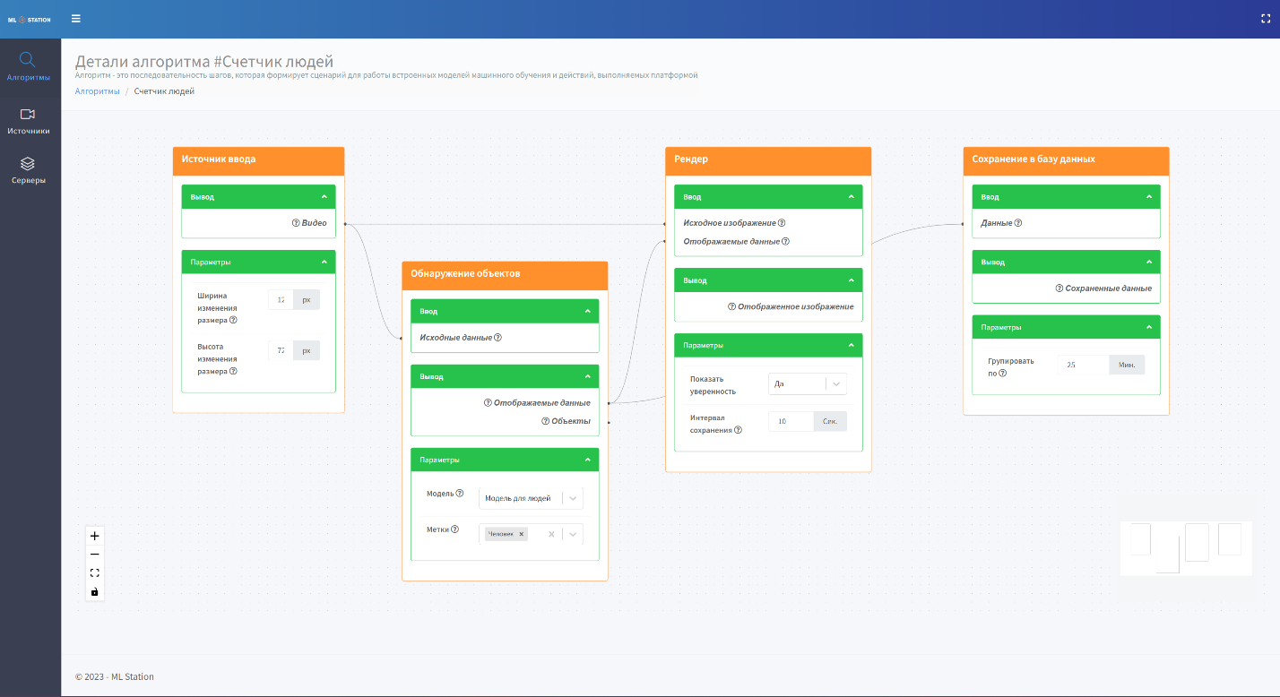

Рис. 15 – Конструктор алгоритмов. Счетчик людей

Например, для алгоритма, осуществляющего классификацию людей по полу и возрасту на видеопотоке можно указать и настроить следующие блоки (см. Рис. 16):

* + **Источник ввода**, в котором входными параметрами является видео с источника видеопотока, а результатом работы является видеопоток, преобразованный и кадрированный в соответствии с указанными настройками (при необходимости);
  + **Обнаружение объектов**, в котором входными параметрами является результат работы блока «Исходные данные», а результатом работы является видеопоток с обнаруженными объектами в соответствии с указанными настройками алгоритма (модели) детектирования объектов и метками объектов анализа;
  + **Классификация объекта**, в котором входными параметрами является обнаруженные визуальные объекты, а результатом работы является видеопоток с обнаруженными объектами и классификацией в соответствии с указанными настройками алгоритма (модели) классификации;
  + **Рендер,** в котором входными параметрами является исходное изображение, визуальные и классифицированные объекты, а результатом работы является видеопоток с обнаруженными объектами и их метаданными (свойствами) в соответствии с указанными настройками порога уверенности распознавания и частотой обновления свойств объекта;
  + **Сохранение в базу данных**, в котором входными параметрами является набор данных, полученных в результате работы предыдущих блоков, а результатом работы блока является набор параметров и свойств обнаруженных объектов анализа.

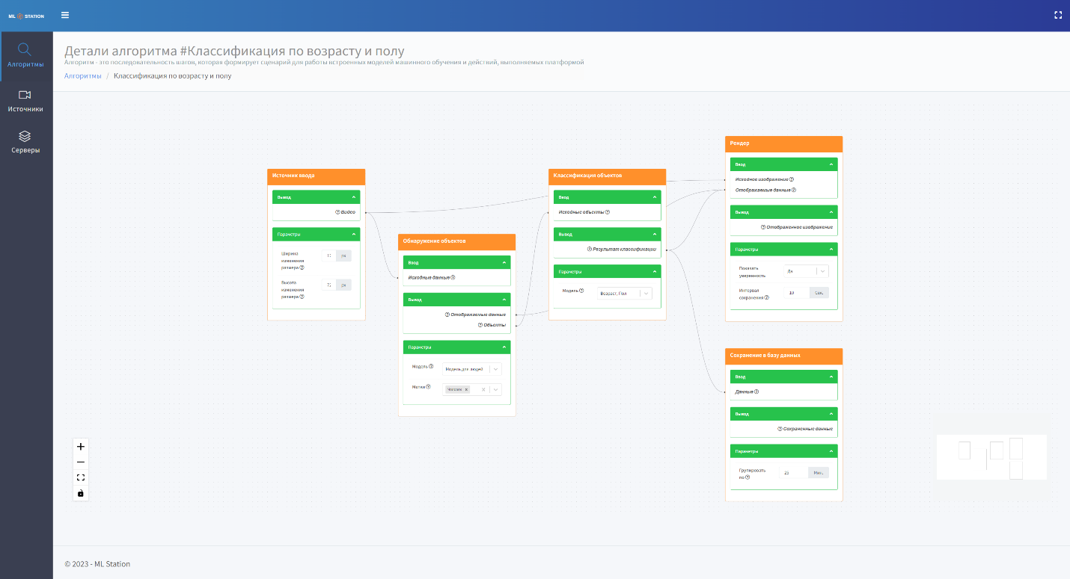

Рис. 16 – Конструктор алгоритмов. Классификация людей по полу и возрасту

# **Глоссарий**

Сервисы (воркеры) – скрипты, представляющие собой сервисы, которые работают в фоновом режиме платформы и отвечают за работу алгоритмов, выполняющих обработку и анализ видеоданных, поступающих с камер и других источников.

Событие – результат срабатывания настроенного алгоритма, состоящего из правил.